Практическое занятие 6

Тема: АВР линий.
Цель: Изучение схемы АВР линий.

Опрос домашнего задания:
- Устройство пружинного привода выключателей;
- Принцип действия пружинного привода;
- Устройство измерительных трансформаторов напряжения;
- Принцип действия ТН;
- Устройство концевых выключателей;
- Принцип действия концевых выключателей.

На рисунке приведена принципиальная схема устройства АВР линий. В исходном положении схемы выключатели Ql, Q2 Q3 включены, Q4 отключен, промежуточное реле КL1 (реле однократного включения) получает питание (замыкающий вспомогательный контакт SQ2.1 замкнут, так как выключатель Q2 включен).
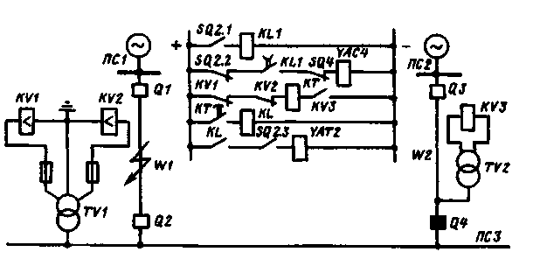
При КЗ на рабочей линии W1, которое сопровождается резким увеличением тока и снижением напряжения на этой линии, срабатывают реле минимального напряжения KV1, KV2 и замыкают свои размыкающие контакты в цепи реле времени КТ. При наличии напряжения на резервной линии W2 реле КТ срабатывает и подает питание на катушку отключения YAT2 привода выключателя Q2. Выключатель Q2 отключается, реле KL1 теряет питание. Вспомогательный контакт SQ2.2 в цепи катушки включения YAC4 привода выключателя Q4 замыкается, образуется цепь включения выключателя Q4.
Выдержка времени реле KL1 должна обеспечивать надежное включение выключателя Q4. Эта выдержка
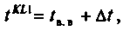
где $t_{в\text{.}в}$— полное время включения выключателя Q4 с учетом привода; $Δt$— запас надежности по времени. Выдержка времени реле времени КТ
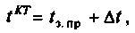
где $t_{в\text{.}в}$ — наибольшая выдержка времени защиты присоединений, отходящих от шин ПСЗ;
$Δt$— ступень избирательности.
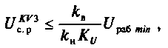
Реле напряжения KV3 контролирует наличие напряжения на W2, и при отсутствии этого напряжения замыкающий контакт реле KV3 разомкнут и действия устройства АВР не происходит. Реле KV3 не должно размыкать свой замыкающий контакт при минимальном рабочем напряжении $U_{\text{раб}\text{.}\text{мин}}$„ на W2 и должно за мыкать свой замыкающий контакт при восстановлении напряжения после отключения КЗ в сети
где$к_{в}к_{н}К_{u}$— коэффициенты возврата, надежности и трансформации трансформатора напряжения соответственно.
Реле минимального напряжения KV1 и KV2 не должны приводить в действие устройство АВР при КЗ на других линиях, отходящих от шин ПСЗ и при самозапуске двигателей после отключения КЗ. Напряжение срабатывания реле KV1 и KV2 выбирают, исходя из следующих условий:
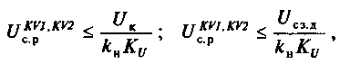
где U_{K} — напряжение на шинах при КЗ за реакторами и трансформаторами на присоединениях, отходящих от шин ПСЗ; U_{сз.д} — напряжение на шинах при самозапуске двигателей после отключения КЗ.
Размыкающие контакты реле KV1, KV2 соединены последовательно для исключения ложного отключения выключателя Q2 при неисправностях в цепях питания этих реле.

Домашнее задание:
- Неустойчивые КЗ;
- Устройство реле максимального напряжения;
- Принцип действия реле максимального напряжения;
- Особенность элемента KL на схеме АВР линий.

